自家発と新エネルギーの組み合わせに関する研究

キーワード 新エネルギー，電力供給，単独運転，安定性 荒井純一＊ 山田修平＊＊ 小林幹＊

１．はじめに
被災した場合に電力会社から供給されている電力が停電する場合がある。そのような場合，現在ではある地域内に自家発と新エネルギーの代表である太陽光発電があっても，それらを組み合わせて運転することができない。これらを組み合わせて運転できれば，その供給能力は通常の負荷分より少ないであろうが，緊急用として大変重要な電源となり得る。現状では自家発は工場などの中のみ電力が供給できるようにしてあり，太陽光などは停電すれば太陽光自体が運転停止するように作られている。これらは安全面からと運用管理の面からそのように作られている。しかし装置としては能力があるので，ここでは管理面などは考慮せず，自家発と自然エネルギーを組み合わせて運転させたら，どの程度の組み合わせまで運転できるかを技術面から検討する^{１）}。具体的には自家発の容量に対して自然エネルギー発電が何倍まで接続して運転できるかを検討する。

２．対象システム
検討の対象とする機器構成を図１に示す。自家発は通常の同期発電機を想定する。新エネルギーは太陽光発電と類似の構成で，直流で発電されてインバータで交流に変換する装置を想定する。ここではどちらも１台あり，それらが負荷に電力を供給する構成とする。自家発相当の同期発電機の容量は3000kVAとする。この発電機の容量は一定として，インバータ容量を変えて検討する。検討は３相回路の詳細モデルを用い，ATPプログラムを用いた瞬時値解析で行った。解析では図１に示す商用電源を初めは接続しておき，発電機とインバータで供給する電力が負荷とバランスした時点で，商用電源を切り離し，いわゆる単独系統にする。そして運転が安定していればこの単独系は安定であると判断する。
＊ ：工学院大学工学部電気システム工学科
＊＊：工学院大学大学院電気・電子専攻修士課程
発電機のパラメータは文献２にある一般的な自家発の値を用いた。また発電機の端子電圧制御と回転速度制御もはやり文献２の値を用いた。
インバータは６アームのフルブリッジ構成とし，連系用変圧器を介して交流母線6.6kVに接続する一般的な構成とする。
図１ 対象システム

発電機の制御系は長い間使われてきた従来型が今後も変更されないと考えるので従来型を用いる。一方インバータは比較的新しい装置であり，今後もより良い制御方式が採用されるであろうから，ここでは一般的な制御と，それを変更した制御を検討比較する。
図２ インバータの従来制御回路
インバータ制御の一般的なブロックを図２に示す。これは有効電力制御と無効電力制御（P-Q）で構成しており，パルス幅変調ロジック（PWM）からインバータの６アームのOn/Off信号を出力する。
新しい制御ブロックを図３に示す。ここでは無効電力制御を交流電圧制御に変えている（P-V制御）。
図３ インバータの新しい制御回路

３．検討ケースと安定性
単独系において，3000kVAの従来型発電機に対して新エネルギーに相当するインバータがどの程度の容量比率まで安定運転できるかを検討した。そのケースを表１に示す。
表 1 Simulation case
Case | Inverter  capacity [MW] | P-Q  control | P-V  control
ｹｰｽ1 | 3.0 | Stable | Stable
ｹｰｽ2 | 9.0 | Stable | Stable
ｹｰｽ3 | 12.0 | Unstable | Stable
ｹｰｽ4 | 15.0 | Unstable | Stable
ｹｰｽ5 | 60.0 | Unstable | Stable

従来型制御であるP-Q制御を用いた場合は，ケース１のインバータが発電機と同じ容量から，容量３倍のケース２までは安定であった。容量４倍のケース３では図４に示すように不安定になった。
次にインバータの制御をP-V制御に変更すると安定性が増して，容量が５倍のケース４でも図５に示すように安定になった。これよりP-V制御がこのような単独系統には適していると言える。更に20倍のケース５でも計算上では一応安定ではあるが，かなり大きな容量比率であり図示していないが制御の仕上がりが十分でなく，さらなる見極めが必要であると考えた。

４．おわりに
検討結果では，P-V制御を用いれば予想した以上に停電時に大量の新エネルギー電源を自家発に接続して運転できる可能性が明らかになった。
(pu)
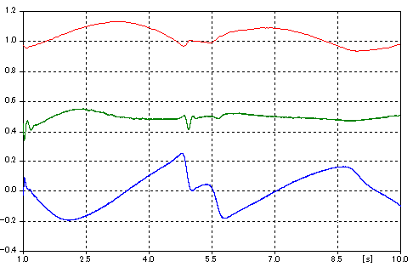
交流電圧
有効電力
無効電力
(s)
図４ ケース３（ａ）P-Q制御
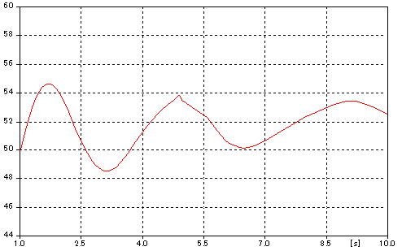
周波数
(s)
(Hz)
図４ ケース３（ｂ）P-Q制御
(pu)
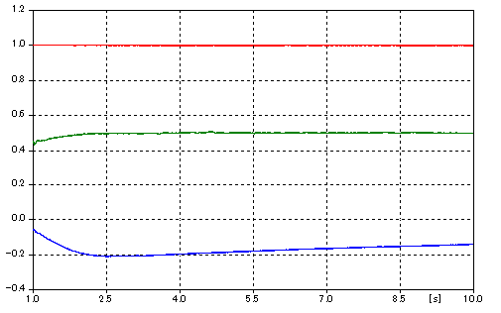
(s)
交流電圧
有効電力
無効電力
図５ ケース４（ａ）P-V制御
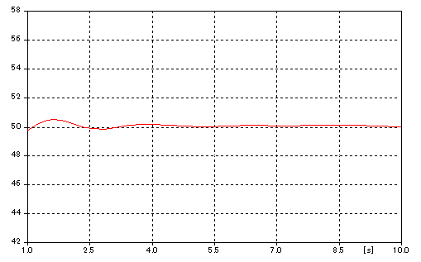
(s)
周波数
(Hz)
図５ ケース４（ｂ）P-V制御

参考文献
1) S. Yamada, J. Arai, Research of microgrid composed of inverter power source and synchronous generator, Annual conference IEEJ, 6-204, vol.6, pp.370,2011.
2) エネルギーフォーラム 解説電力系統連系技術要件ガイドライン2003.

